29 октября 2016 года –
Всемирный день борьбы с инсультом

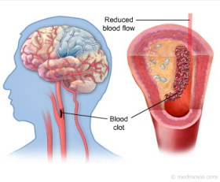 | Инсульт - это острое нарушение мозгового кровообращения: разрыв, спазм или закупорка одного из сосудов мозга. Инсульт делится на гемор-рагический (кровоизлияние в мозг) и ишемический (инфаркт мозга)
Ежегодно в России регистрируется около полумиллиона инсультов. Инсульт занимает третье место среди причин смертности россиян: ежегодно от него умирает около 200 тысяч человек, что в 5 раз выше уровня стран Евросоюза.
Наиболее частыми симптомами инсульта являются:
- онемение, слабость или паралич (обездвиживание) руки, ноги или половины тела, перекашивание лица и слюнотечение на одной стороне;
- речевые нарушения (невнятная и нечеткая речь, до полной потери речи);
- нарушение или потеря зрения, «двоение» в глазах, затрудненность фокусирования зрения;
- нарушение равновесия и координации движений (ощущения покачивания, проваливания, вращения тела, головокружения, неустойчивая походка вплоть до падения);
- необычная головная боль (нередко после стресса или физического напряжения);
- спутанность сознания или его утрата, неконтролируемые мочеиспускание или дефекация.
При внезапном появлении любого из этих признаков необходимо срочно вызвать бригаду скорой медицинской помощи, так как своевременно не оказанная помощь может убить человека или сделать его глубоким инвалидом!

Министерство здравоохранения Тульской области

